**Laporan Praktikum**

**Pemrograman Web 1**

**Modul 8 : GitHub**

**( *Dosen Pengampu : Yati Nurhayati, S.Kom., M.Kom.*)**



**Nama : Anjar Tejakusumah**

**NIM : 20230810128**

**Kelas : TINFC-2023-04**

**Program Studi Teknik Informatika**

**Fakultas Ilmu Komputer**

**Universitas Kuningan**

**2024**

**Pre Test**

1. **Apa perbedaan CSS dengan Bootstrap dalam pembuatan desain web?**
2. **Desain Menggunakan Bootstrap.**

**Jawab**

1. **CSS** adalah bahasa desain web yang digunakan untuk mengatur tampilan dan tata letak elemen HTML secara manual, memberikan fleksibilitas tinggi dalam membuat desain unik dari nol, meskipun memerlukan lebih banyak waktu dan keterampilan. Sementara itu, **Bootstrap** adalah framework front-end yang menyediakan pustaka komponen siap pakai seperti grid system, tombol, dan navbar, yang mempermudah dan mempercepat pengembangan desain web responsif, meskipun desainnya cenderung seragam tanpa kustomisasi lebih lanjut.
2. Desain dengan Bootstrap

Code :

|  |
| --- |
| <!DOCTYPE html>  <html lang="id">    <head>      <meta charset="UTF-8" />      <meta name="viewport" content="width=device-width, initial-scale=1.0" />      <title>Bootstrap demo</title>      <link rel="stylesheet" href="css/bootstrap.min.css" />    </head>    <body>      <!--navbar-->      <nav class="navbar navbar-expand-lg navbar-dark bg-primary">        <div class="container-fluid">          <a class="navbar-brand" href="#">FAKULTAS ILMU KOMPUTER</a>          <button            class="navbar-toggler"            type="button"            data-bs-toggle="collapse"            data-bs-target="#navbarSupportedContent"            aria-controls="navbarSupportedContent"            aria-expanded="false"            aria-label="Toggle navigation"          >            <span class="navbar-toggler-icon"></span>          </button>          <div class="collapse navbar-collapse" id="navbarSupportedContent">            <ul class="navbar-nav me-auto mb-2 mb-lg-0">              <li class="nav-item">                <a class="nav-link active" aria-current="page" href="#"                  >Beranda</a                >              </li>              <li class="nav-item dropdown">                <a                  class="nav-link dropdown-toggle"                  href="#"                  role="button"                  data-bs-toggle="dropdown"                  aria-expanded="false"                >                  Profil                </a>                <ul class="dropdown-menu">                  <li><a class="dropdown-item" href="#">Visi</a></li>                  <li><a class="dropdown-item" href="#">Misi</a></li>                  <li><hr class="dropdown-divider" /></li>                  <li>                    <a class="dropdown-item" href="#">Struktur Organisasi</a>                  </li>                </ul>              </li>              <li class="nav-item">                <a class="nav-link" href="#">Pendaftaran Mahasiswa Baru</a>              </li>            </ul>            <form class="d-flex" role="search">              <input                class="form-control me-2"                type="search"                placeholder="Search"                aria-label="Search"              />              <button class="btn btn-outline-light" type="submit">Search</button>            </form>          </div>        </div>      </nav>      <!--end navbar-->      <script src="js/bootstrap.bundle.min.js"></script>    </body>  </html> |

**Hasil**

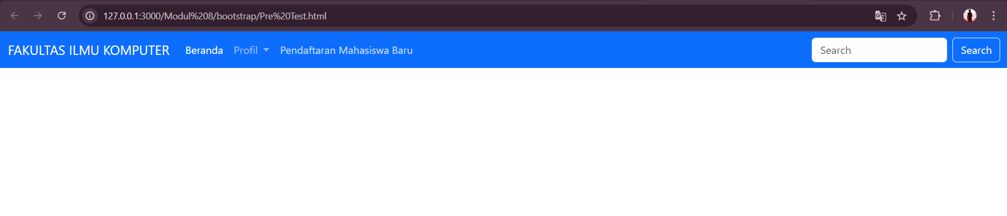

**Post Test**

1. **Jelaskan perbedaan antara Git dan Github.**
2. **Apa fitur utama dari GitHub?**
3. **Apa perbedaan GitHub dengan Hosting lainnya?**

**Jawaban**

1. **Git** adalah sistem kontrol versi (version control system) berbasis open-source yang digunakan untuk melacak perubahan file dan memfasilitasi kolaborasi pengembang secara lokal. Sementara itu, **GitHub** adalah platform berbasis cloud yang menyediakan layanan hosting untuk repositori Git, memungkinkan kolaborasi tim secara online dengan fitur seperti pull request, issue tracking, dan code review.
2. Fitur Utama GitHub :
3. Repositori Online: Menyimpan kode secara cloud, baik dalam repositori publik maupun privat.
4. Branching dan Merging: Membuat cabang (branch) untuk pengembangan fitur baru tanpa mengganggu kode utama, lalu menggabungkannya kembali (merge).
5. Pull Request: Memungkinkan pengembang mengusulkan perubahan dan melakukan diskusi atau code review sebelum perubahan diterapkan.
6. Issue Tracking: Alat untuk melaporkan, melacak, dan mengelola masalah atau fitur yang akan dikembangkan.
7. GitHub Actions: Fitur otomatisasi untuk CI/CD (Continuous Integration/Continuous Deployment) guna menjalankan pengujian atau penerapan kode.
8. Collaboration Tools: Mendukung diskusi antar anggota tim, project board, dan integrasi dengan alat lain untuk meningkatkan produktivitas.
9. GitHub berbeda dari layanan hosting lainnya karena dirancang khusus untuk pengelolaan repositori Git dan kolaborasi pengembangan perangkat lunak. Selain menyediakan penyimpanan cloud untuk kode, GitHub menawarkan fitur-fitur seperti pull request, branching, issue tracking, dan code review yang mendukung pengelolaan proyek secara efektif. Dengan GitHub Actions, pengembang juga dapat mengotomatisasi alur kerja seperti pengujian dan penerapan kode (CI/CD).

**Tugas**

1. **Uploadkan project modul 1 sampai dengan modul 7 ke dalam GitHub**

**Jawaban**

1. GitHub Anjar Tejakusumah :

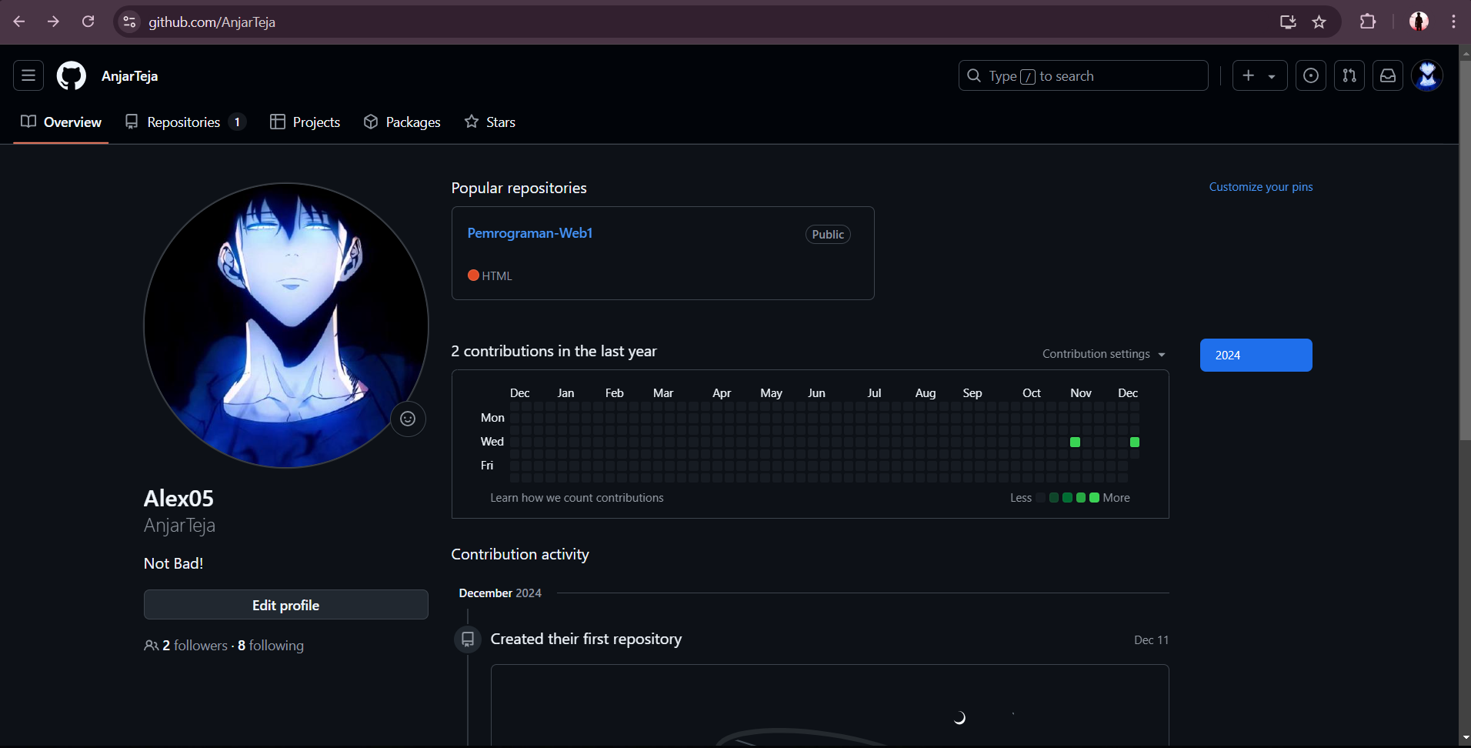

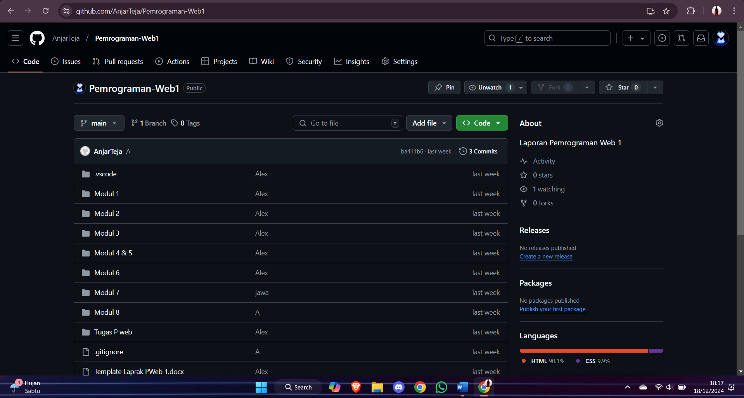

1. Link GitHub : <https://github.com/AnjarTeja>
2. Link Repositori : <https://github.com/AnjarTeja/Pemrograman-Web1>